2016 – 2017 EĞİTİM – ÖĞRETİM YILI 8. SINIF FEN BİLİMLERİ DERS PLÂNI
I.BÖLÜM
Dersin Adı: | Fen Bilimleri | 34. Hafta (22 – 26 Mayıs 2017)
Sınıf: | 8. Sınıf
Ünite No-Adı: | 8. Ünite Deprem Ve Hava Olayları
Konu: | Hava Olayları
Önerilen Ders Saati: | 4 Saat
II.BÖLÜM
Öğrenci Kazanımları/Hedef ve Davranışlar: | 8.8.2.1. Havanın temel bileşenlerini bilir.  8.8.2.2. Hava olaylarını gözlemleyerek kaydeder ve hava olaylarının değişken olduğu sonucuna varır.  8.8.2.3. Hava olaylarının sebeplerini günlük sıcaklık farklılıkları ve oluşan alçak ve yüksek basınç alanlarıyla açıklar.  8.8.2.4. Hava olaylarının, yeryüzü şekillerinin oluşumu ve değişimindeki etkisine ilişkin örnekler verir.  8.8.2.5. Hava tahminlerinin günlük yaşantımızdaki yeri ve önemini tartışır.  8.8.2.6. Meteorolojinin bir bilim dalı olduğunu ve bu alanda çalışan uzmanlara meteorolog adı verildiğini bilir.
Ünite Kavramları ve Sembolleri: | Rüzgâr  Yağmur  Kar  Dolu  Sis  Hava tahmini  Meteoroloji  Meteorolog
Uygulanacak Yöntem ve Teknikler: | Anlatım, Soru Cevap, Grup Çalışması
Kullanılacak Araç – Gereçler: | Hava Olaylarını Gözlemliyorum etkinliği için;  • Duvar termometresi  • Barometre  • Nemölçer  • Rüzgâr gülü
Açıklamalar: | -
Yapılacak Etkinlikler: | Hava Olaylarını Gözlemliyorum (D.K. Sayfa: 208)
Özet: | Havanın Yapısı ve Hava Olayları  Dünya’mızı saran gaz tabakasına atmosfer (hava) denir. Hava, %78 oranında azottan, %21 oranında oksijenden, %1 oranında da argon, karbondioksit, su buharı ve diğer gazlardan oluşan bir gaz ve toz karışımıdır. Havanın yapısındaki bu maddeler farklı nedenlerden dolayı hava olayları meydana getirmektedir.  Hava olayları bazen günlerce aynı şekilde devam eder. Bazen de havada birkaç saat içinde çok büyük değişiklikler gözlenebilmektedir. Hava olaylarını etkileyen en önemli etkenlerin başında sıcaklık, basınç ve nem gelmektedir.  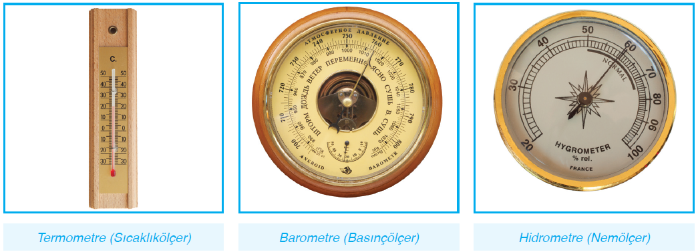  Havanın yapısındaki gazların ve su buharının belirli bir yoğunluğu vardır. Havadaki su buharı miktarına nem denir. Havanın nemini ölçen alete de nemölçer denir. Su buharı, havaya buharlaşma ve terleme yoluyla gelir. Canlıların yaptığı terleme, deniz ve göllerde yaşanan buharlaşma, havanın nemini artırır.  Hava sıcaklığı arttıkça havadaki nem oranı da artar. Özellikle yaz aylarında deniz ve göl kenarındaki şehirlerde havadaki nem oranı yüksektir.  Havanın yapısında bulunan gaz molekülleri hareketli bir yapıya sahiptir. Moleküller sürekli bir şekilde birbiri ile ya da temas ettikleri yüzeylerle çarpışmaktadır. Bu çarpışmalar neticesinde oluşan etkiye basınç denir. Atmosfer içindeki gazların da belirli bir basınçları vardır. Hava sıcaklığı arttığı zaman havadaki gaz moleküllerinin aralarındaki uzaklıklar artar, havanın yoğunluğu azalır. Yoğunluğu azalan havanın oluşturduğu basınç da azalacaktır. Dolayısıyla hava sıcaklığının arttığı yerlerde alçak basınç alanı, azaldığı yerlerde ise yüksek basınç alanı oluşur. Sıcaklık farklılığının meydana getirdiği bu basınç farklılıkları hava olaylarının temel sebepleri arasındadır.  Havanın yapısındaki suyun sıcaklık ve basınç gibi faktörler sonucunda yağmur, kar vb. şekillerde yeryüzüne düşmesine yağış denir. Yağış, alçak basınç etkisi altındaki yerlerde oluşur. Yüksek basınç alanı, havanın açık olacağının habercisidir.  Kışın ülkemizdeki hava raporlarında Balkanlardan gelen alçak hava basıncı etkisi ile havaların soğuyacağı söylenir. Ancak ülkemizi etkileyen yağışlı ve serin hava İzlanda alçak basınç merkezlidir. Bu hava Balkanlardan geçerek ülkemize ulaşır.  Rüzgâr  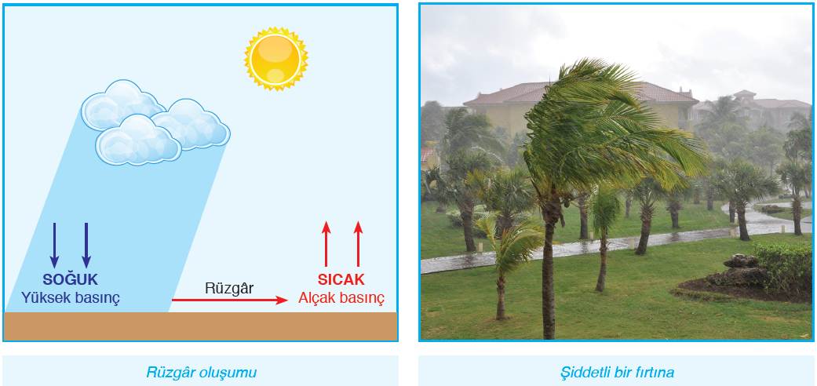  Rüzgâr, yüksek basınç alanındaki havanın alçak basınç alanına doğru akmasıyla oluşur. Yel adı verilen, şiddeti çok düşük rüzgârlar oluştuğu gibi fırtına adını verdiğimiz çok daha şiddetli rüzgârlar da oluşabilmektedir. Kasırga (tayfun) gibi şiddetli rüzgârlar ağaçları kökünden söküp devirebilmekte, evlerin çatılarını uçurabilmektedir. Rüzgârların birbiri ile çarpışarak girdap oluşturması ile meydana gelen hortumlar çok daha yıkıcı etkilere sahiptir.  Yağmur  Havadaki nem, hava sıcaklığının düşmesi sonucu yoğunlaşarak çok minik su damlacıklarından oluşan bulutları meydana getirir. Bulut içinde sıcak hava yükselirken soğuk hava aşağı yönde ilerler. Bulut içindeki bu hava hareketi sonucunda su damlacıkları birleşerek büyür. Bulut içindeki hava hareketleri su damlacığının yere düşmesini engeller. Su damlacıkları, hava hareketinin taşıyamayacağı ağırlığa ulaşınca yeryüzüne yağmur olarak düşer.  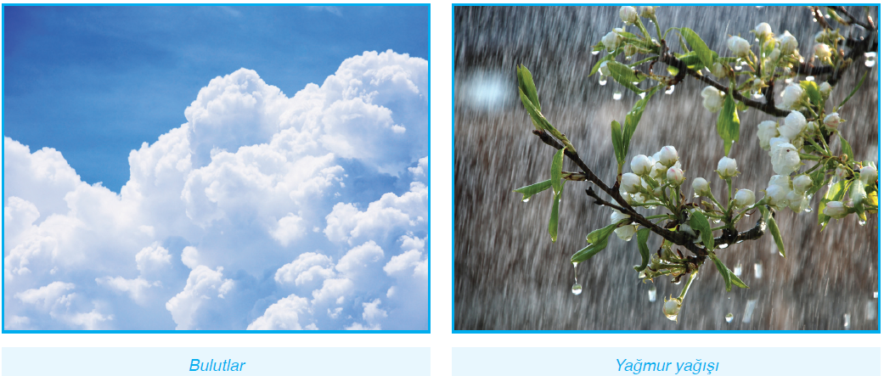  Kar  Bulutların yapısındaki su damlacıkları sıfırın altındaki bir sıcaklıkta buz kristallerine dönüşür. Buz kristalleri birleşerek kar kristallerini oluşturur. Kar kristallerinin yeryüzüne düşmesiyle kar yağışı meydana gelir.  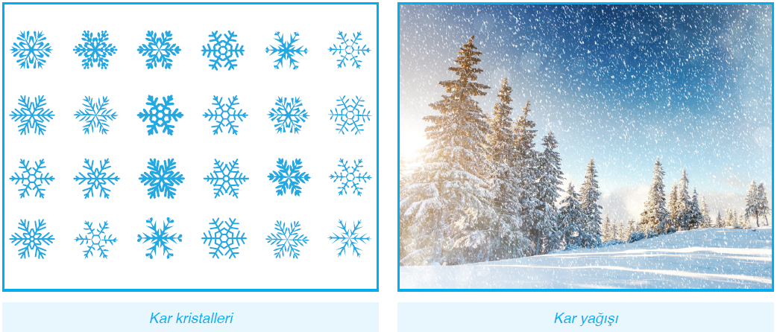  Dolu  Basınç farklılığı nedeniyle dikey doğrultuda aniden yükselen hava hareketleri sonucunda, havanın içindeki soğumuş su damlacıkları ani bir şekilde donarak buz küreleri hâline gelir. Bu buz küresine dolu denir. Bulut içindeki hava hareketinin şiddetine göre dolu tanesi çok büyük bir buz parçasına dönüşebilir. Dolu yağışı bitkilere, hayvanlara, insanlara, ev ve araçlara zarar verebilir.  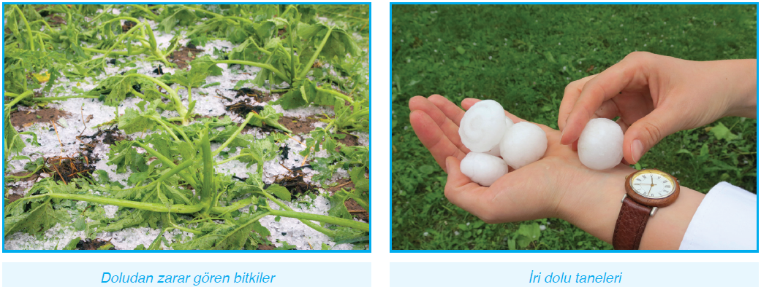  Sis  Sis, yere yakın su buharının yoğunlaşması sonucu ortaya çıkan çok küçük su damlacıklarından meydana gelmiştir. Sisli havalarda görülebilen en uzak noktaya olan uzaklığa görüş mesafesi denir. Görüş mesafesi havayolu, denizyolu ve karayolu seyahatlerinde çok önemlidir. Yeterli görüş mesafesi oluşmazsa bu şekilde seyahat edilmemelidir.  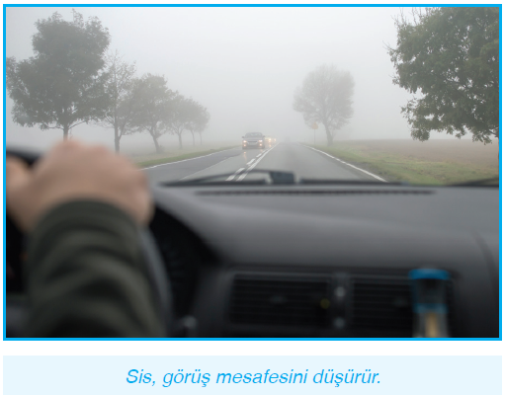  Kırağı  Kış günleri sabah dışarı çıktığımızda bitkilerin veya araçların camlarının buz parçaları ile kaplanmasına neden olan yağış şekli kırağıdır. Havadaki nemin, sıcaklığın sıfırın altında olduğu zamanlarda yeryüzündeki soğuk yüzeylere çarparak sıvı hâle geçmeden doğrudan katı hâldeki buza dönüşmesiyle oluşur. Kırağı, bitkilerin gelişimini engelleyen bir olaydır.  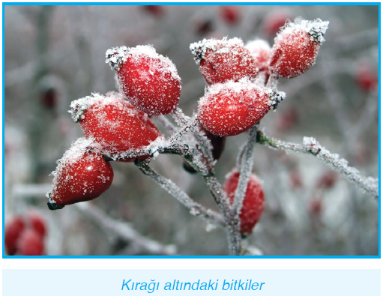  Hava Olaylarının Yeryüzü Şekillerine Etkisi  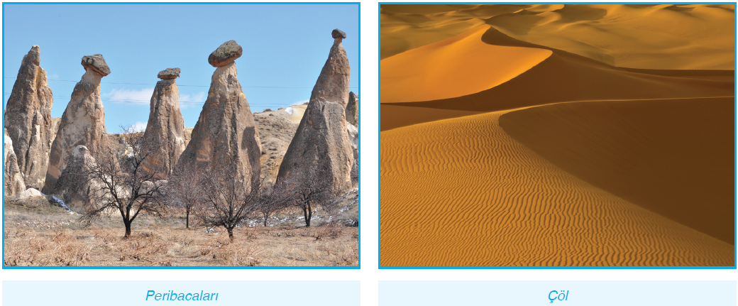  Ülkemizde Nevşehir ilinde yer alan peribacaları, yağmur sularının ve rüzgârın toprağı aşındırması sonucu oluşmuştur. Resimde gördüğünüz çöl, günlük sıcaklık farklılıklarının ve rüzgârların etkisi ile meydana gelmiştir. Özellikle kum fırtınaları sonucunda çöldeki yeryüzü şekilleri bir gün içerisinde bile değişim geçirebilir. Bir gün önce tepe olarak gördüğünüz bir yer, bir gün sonra düz hâle gelmiş olabilir. Çöl toprağının oluşum süreci daha uzun bir zamanı kapsamaktadır. Gece ve gündüz sıcaklık farkından dolayı kayaçların genleşme ve büzülme hareketi sonucunda çatlaması ve parçalanmasıyla kum taneleri oluşmaktadır. Benzer durum buzlanmanın çok olduğu yerlerde de gerçekleşir. Çatlayan kayaçların arasına giren yağmur suları burada donarak kayaçların parçalanma sürecini daha da hızlandırmaktadır.  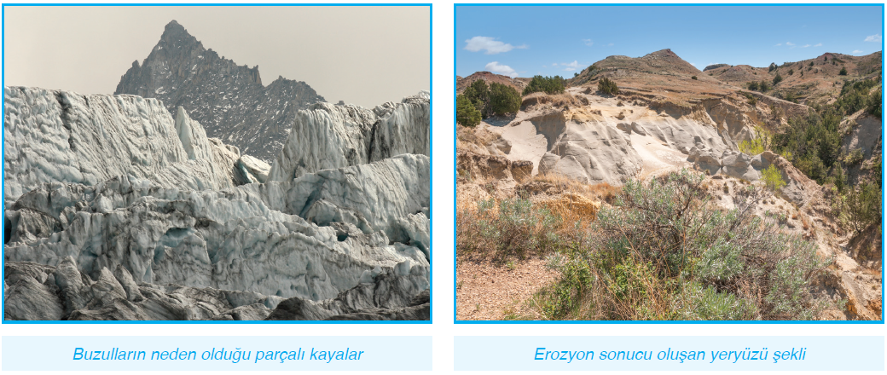  Erozyon, yağmur ve rüzgâr sonucunda toprağın bir yerden başka bir yere taşınmasına denir. Dolayısıyla yağmur suları ve rüzgâr, toprağın aşınmasına neden olarak yeryüzü şekillerinin değişiminde etkilidir. Erozyonla dağlar aşınmakta, nehir yataklarında biriken topraklar delta ovalarını oluşturmaktadır.  Hava Tahmininin Önemi  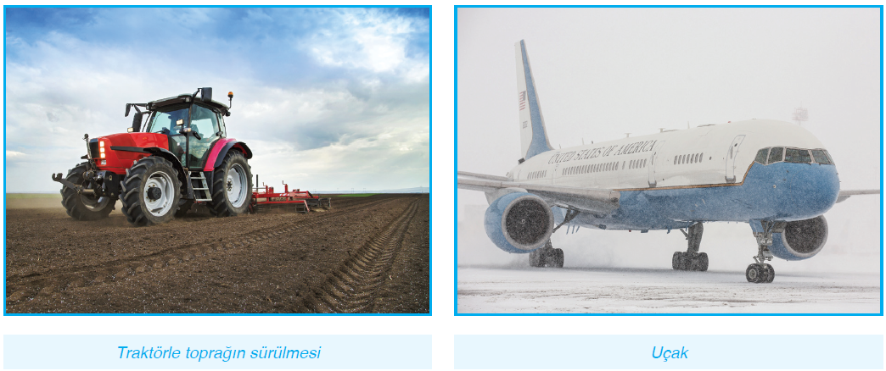  Günlük yaşamda birkaç gün sonrası için planlama yaparken havanın durumu çok önemlidir. Örneğin hafta sonu pikniğe gidip gitmeyeceğimize ya da bir gün sonra okula gidecek isek ne giyeceğimize hava durumuna göre karar veririz. Tarımla uğraşan bir çiftçi için havanın durumu çok daha önemlidir. Ürününü ekecek ya da biçecek olan çiftçiler hava durumuna göre hareket etmek zorundadır. Çiftçi ürüne ilaçlama yapacak ise yağmurdan önce değil de yağmurdan sonra yapmalıdır. Buna karşın tarlaya dikeceği ürünü yağmurdan önce dikerse hem sulama maliyetinden kurtulmuş olacak hem de bir an önce ürününü ektiği için ürünün yetişmesi de daha hızlı olacaktır. Yağmurdan önce ürününü ekemezse toprağın kuruması, tekrar ekim ve dikime elverişli hâle gelmesi için beklemek zorunda kalacaktır.  Hava tahmini uçak ve gemilerin gidiş güzergâhlarını belirlemede çok önemlidir. Yaklaşan bir fırtınanın durumuna göre uçaklar ve gemiler için yeni güzergâhlar belirlenir ya da seferler iptal edilir. Kara yoluyla trafiğe çıkacak olan yolcular için de hava raporları çok önemlidir. Yetkililer hava raporlarına göre yollarda tuzlama çalışmaları yapabilir, polis kontrol noktaları oluşturabilir, itfaiye ve sağlık hizmetlerinde toplumun ihtiyacını karşılamak için gerekli önlemleri alabilirler. Sürücüler de yağış anında yolda kalmalarını önleyecek şekilde zincir, çekme halatı gibi ekipmanları temin edebilirler. Benzer şekilde, hava durumunun bilinmesi, yaşanması muhtemel sel felaketleri ve aşırı sıcaklardan kaynaklanan kalp ve tansiyon hastalıkları için gerekli önlemlerin alınmasını sağlar.  Günler öncesinden yapılan hava tahmini ile harcanacak enerjinin boyutları hesaplanarak üretimin artırılması gerektiği bilinebilir.  Bazen, büyük şehirlerimizde kuvvetli yağış nedeniyle kazalar meydana gelebilmekte ve trafik tıkanabilmektedir.  Bunun sonucunda çok büyük maddi zararlar ve hatta can kayıpları yaşanmaktadır. Bu olumsuzluklar hava tahmin raporlarını dikkate alarak ve ona göre önlemler almakla çözülebilmektedir. Görüldüğü gibi hava tahmini günlük yaşantımızı birçok alanda etkilemektedir. Çeşitli ölçüm araçlarından elde edilen verileri inceleyerek atmosferde meydana gelen hava olaylarının oluşumunu, gelişimini ve değişimini nedenleri ile inceleyen ve bu hava olaylarının canlılar ve dünya açısından neden olacağı sonuçları araştıran bilim dalına meteoroloji, bu alanda çalışan uzmanlara ise meteorolog denir. Meteorologlar ölçüm araçlarından ve uzaydan çekilen uydu fotoğraflarından gelen verileri inceleyerek havanın nasıl olacağına ilişkin hava raporlarını oluştururlar.  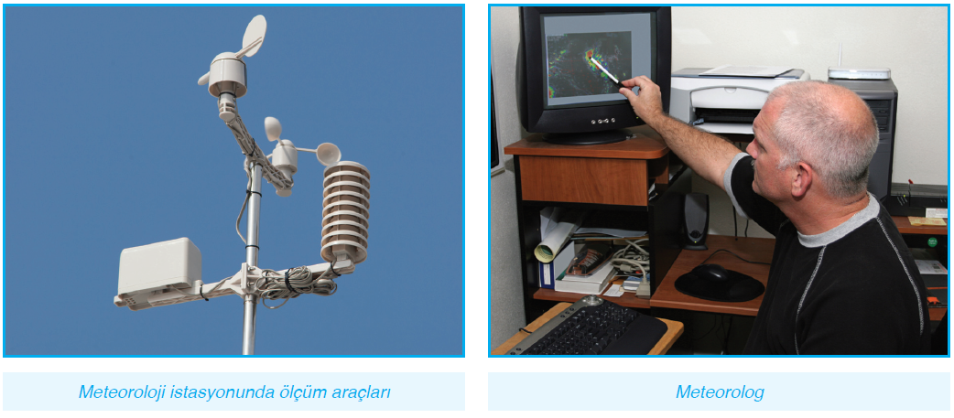
III.BÖLÜM
Ölçme ve Değerlendirme: | *Boşluk dolduralım  *Eşleştirelim Ölçme ve değerlendirme için projeler, kavram haritaları, tanılayıcı dallanmış ağaç, yapılandırılmış grid, altı şapka tekniği, bulmaca, çoktan seçmeli, açık uçlu, doğru-yanlış, eşleştirme, boşluk doldurma, iki aşamalı test gibi farklı soru ve tekniklerden uygun olanı uygun yerlerde kullanılacaktır.
IV.BÖLÜM
Dersin Diğer Derslerle İlişkisi:
V.BÖLÜM
Planın Uygulanmasıyla İlgili Diğer Açıklamalar:
………………………………….. Uygundur
Fen Bilimleri Öğretmeni ………………………………………
Okul Müdürü
www.FenEhli.com

